**PERTEMUAN 12**

NILAI

**LAPORAN PER HALAMAN**

**NAMA : FIKAR DWI RAMADHANI**

**Nim : 24.240.0022**

**Kelas : 1P42**

**TUGAS MODUL**

1. **Tugas_Modul_Fikar_48**
2. **Tugas_Modul_Fikar_49**
3. **Tugas_Modul_Fikar_50**
4. **Tugas_Modul_Fikar_51**
5. **Tugas_Modul_Fikar_52**
6. **Tugas_Modul_Fikar_53**

**TUGAS PRAKTEKUM**

1. **Tugas_Modul_Fikar_54**

**TUGAS LAB**

1. **Lab_Fikar_14**

**TUGAS QUIZ**

1. **Kuis_Fikar_10**

**MATERI**

**LAPORAN PER HALAMAN**

Laporan per hlaman di gunakan untuk mebatasi data dari sebuh tampilan, baik di layar monitor atau pun di lembar kertas , sehingga data bisa di bagi bagi sesuai kebutuhan dari user juga dengan media kertas yang menjadi dasar untuk data informasinya.

struktur program :

1. **2**

lap. per halaman

hapus

edit

input

input

edit

hapus

lap. per halaman

Sebelum memasuki pembuatan laporan perhalaman, ada dasarlogika pembuatannya :

pembuatan lapaoran perhalaman hanya terbagi menjadi 2 bagian saja yaitu :

* + - 1. HALAMAN PERTAMA
      2. HALAMAN KE DUA DAN SAMPAI TAK TERHINGGA

**PEMBUATAN HALAMAN PERTAMA**

Untuk pembuatan halaman pertama yang harus di perhatikan adalah jumlah data yang akan menjadi penentu dala pembuatan laporan , untuk contoh ini akan di gunakan 3 (tiga) dat maximum yang ada di dalam setiap laporan , artinya pada pembahasan data hanya boleh masuk data 1 , 2 dan 3 pada halam pertamanya. untuk sistem sebelumnya variabel x menjadi dasar untuk jumlah data yang di input dan data yang terakhir.

untuk sistem sebelumnya variabel x menjadi dasar untuk jumlah data yang di input dan data yang terakhir.

PERBEDAAN PEMBAGI DENGAN LAMBANG

% DAN /

1. % Adalah pembagi yang memberikan hasil sisa bagi program Tugas_Modul_Fikar_48

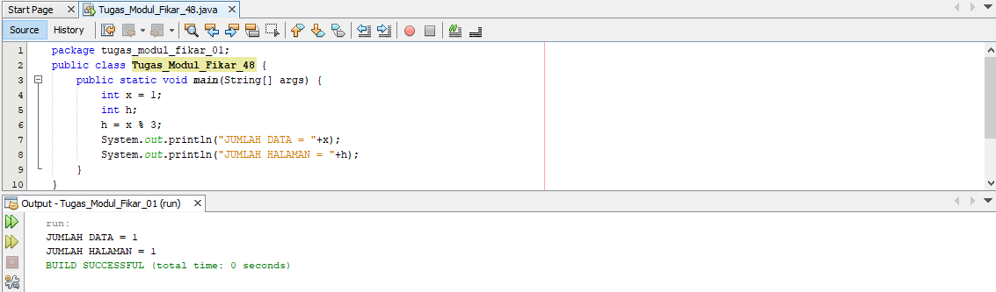

Halaman bernilai benar

Program Tugas_Modul_Fikar_48 ( nilai x di ganti menjadi 2)

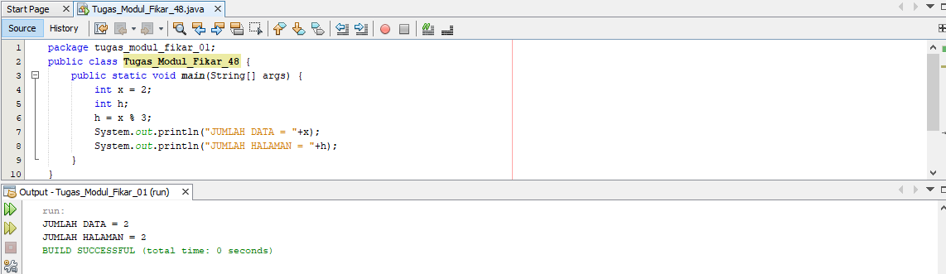

Halaman bernilai

Salah, harusnya 1

Program Tugas_Modul_Fikar_48 ( nilai x di ganti menjadi 3)

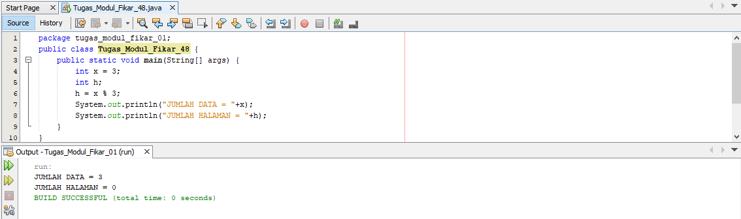

Halaman bernilai

Salah, harusnya 1

Kesimpulan : tanda % adalah pembagian dengan hasilnya Adalah sisa bagi, kalau bersisah maka data dari 1 sampai 2,

Sedangkan kalau tidak ada sisa maka data itu adalah data

Terakhir.

1. / Adalah pembagi yang hasilnya bulat ke bawah Program Tugas_Modul_Fikar_48

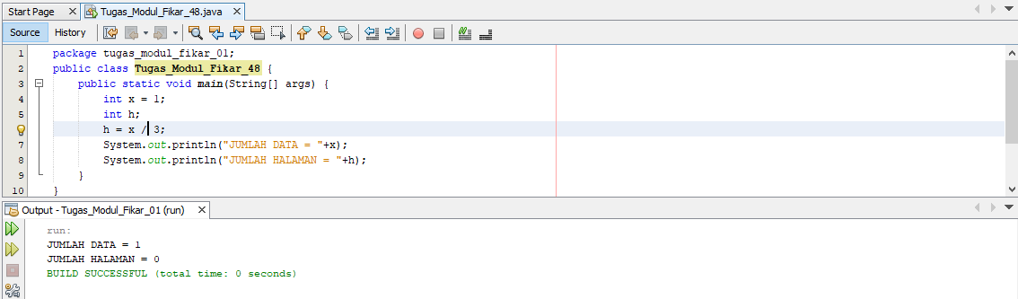

Halaman bernilai

Salah, harusnya 1

Program Tugas_Modul_Fikar_48 ( nilai x di ganti 2)

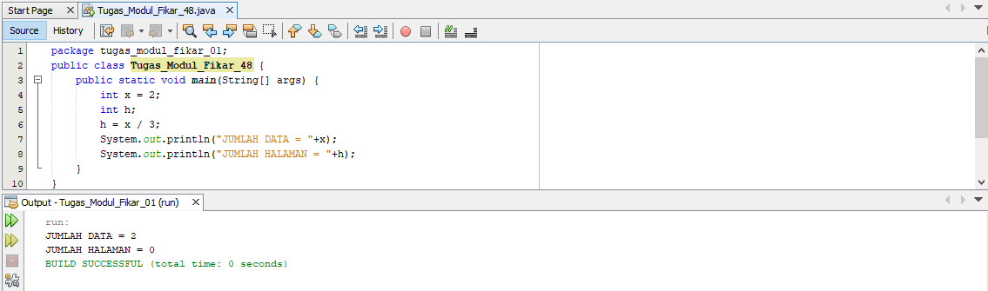

Halaman bernilai

Salah, harusnya 1

Program Tugas_Modul_Fikar_48 ( nilai x di ganti 3)

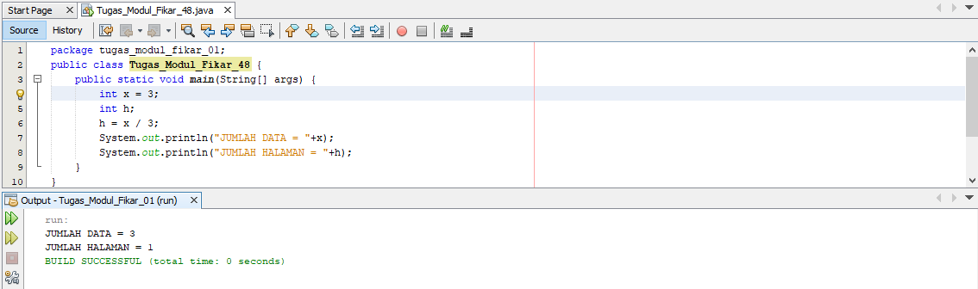

Halaman bernilai

Salah, harusnya 1

Kesimpulannya :

1. H adalah indikator untuk menentukkan jumlah halaman , jika h menggunakan % maka jika h ada sisia maka variabel halamannya gunakan variabel jh = jh +1
2. Jika h menggunakan / maka jika h tidak bersisi atau 0 maka jh = jh + 1

Contoh Program Tugas_Modul_Fikar_49:

VAR X SEBAGAI JUMLAH DATA ,

DARI VAR DATA

MASUKKAN JUMLAH DATA = .....

JUMLAH DATA = ....

H SEBAGAI INDIKATOR

SAJA, DAN JH ADALAH

VARIABEL PENENTU

JUMLAH HALAMAN

JUMLAH HALAMAN = ....

Program Tugas_Modul_Fikar_49:

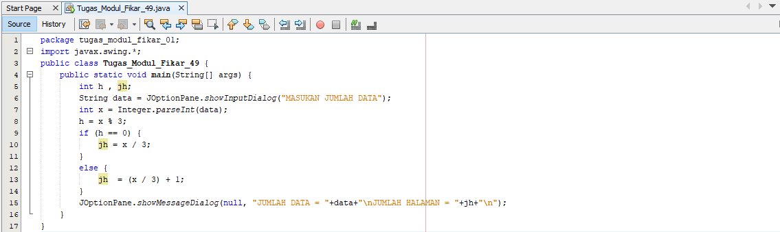

Run:

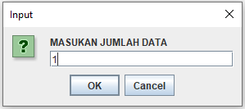 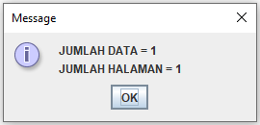 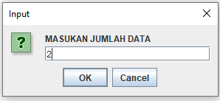 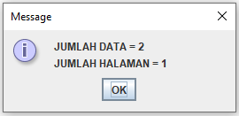

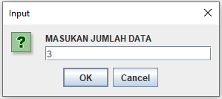 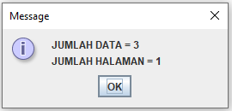

Pada saat input data berjumlah 4 maka sistem akan mengalami pendeteksian yang sesuai jumlah datanya.

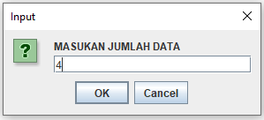 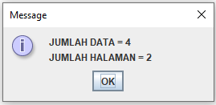

Coba data inputan sebesar 41 data ada berapa halaman :

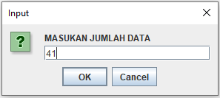 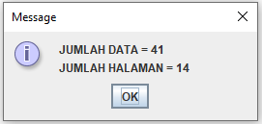

Data 1- 39 pada halaman 1 - 13 dan data 40 – 41 masuk halaman 14

PEMBUATAN HASIL APLIKASI PERHALAMAN (HALAMAN 1)

X UNTUK DATA

MASUKKAN DATA = ....

FOR

UNTUK

DATA

FOOTER

DATA

HEADER

HAL = 1

INFORMASI DATA

-----------------------------------

NO

-----------------------------------

1

2

3

-----------------------------------

HAL = 1

INFORMASI DATA

-----------------------------------

NO

-----------------------------------

1

2

-----------------------------------

HAL = 1

INFORMASI DATA

-----------------------------------

NO

-----------------------------------

1

-----------------------------------

X2

X1

X2

X1

X2

X1

HAL = 1

INFORMASI DATA

-----------------------------------

NO

-----------------------------------

X1 = 1 X2 = 1 X1 = 1 X2= 2 X1 = 1 X2 = 3

Kesimpulan: X1 MEMILIKI HARGA AWAL SELALU 1

X2 MEMILIKI RUMUS X2 = X2 + 1

GUNAKAN FOR UNTUK MEMBUAT PERULANGAN DATA TAMPILAN

Program Tugas_Modul_Fikar_50 :

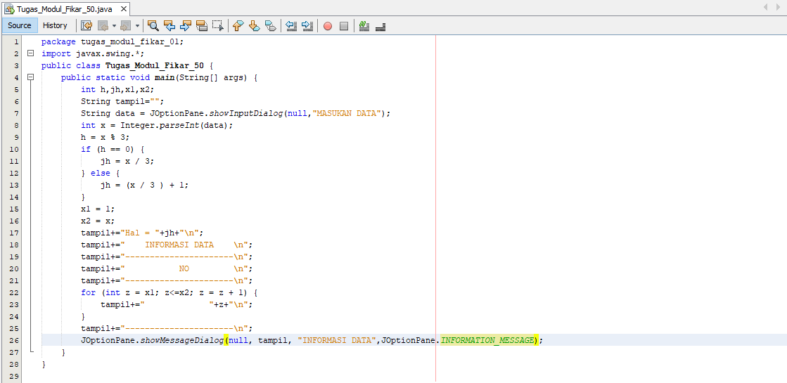

Run:

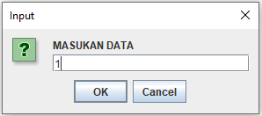 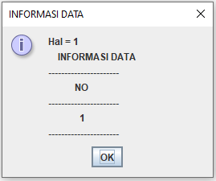

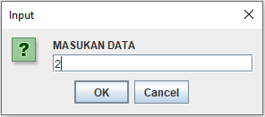 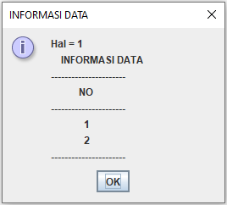 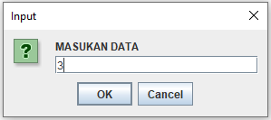 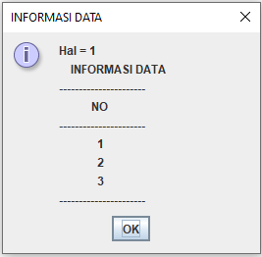

Jika Kita Masukkan Data Di Atas 3 Yaitu 4 Dan 7apa Yang Terjadi

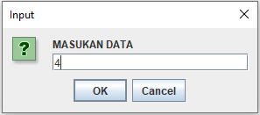 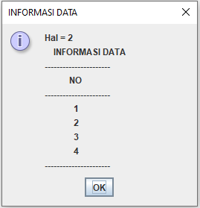

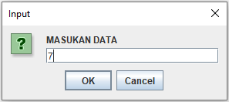 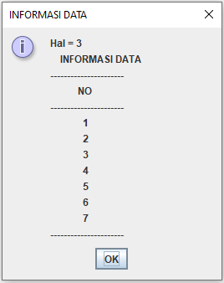

Halaman nya benar , tetapi jumlah potongan datanya salah . Artinya untuk membuat halaman ke dua di perlukan tambahan logika halaman ke dua dan tak terhingga

**PEMBUATAN HALAMAN KEDUA DAN SAMPAI TAK HINGGA**

Pada pembuatan halaman ke dua ini dipastikan selalu melewati halaman ke satu, sehingga kepastian halaman satu sudah tidak di ragukan lagi kalau nilai pergerakannanya adalah tetap yaitu x1 = 1 dan x2 = 3, setelah itu baru memasuki halaman ke 2, bentuk halaman ke dua ini akan sangat di pengaruhi dari banyaknya data yang bergerak sehingga nilainya aharus selalu di tentukan dengan cara yang benar : contoh analisa di bawah.

X UNTUK DATA

HAL = 1

INFORMASI DATA

-----------------------------------

NO

-----------------------------------

1

-----------------------------------

X1

X2

HAL = 1

INFORMASI DATA

-----------------------------------

NO

-----------------------------------

1

2

-----------------------------------

X1

X2

HAL = 1

INFORMASI DATA

-----------------------------------

NO

-----------------------------------

1

2

3

-----------------------------------

X1

X2

HEADER

DATA

FOOTER

MASUKAN DATA = …

FOR

UNTUK

DATA

X1 = 1 X2 = 1 X1 = 1 X2= 2 X1 = 1 X2 = 3

Jika kondisi halaman adalah lebih besar dari satu maka pasti x1=1 dan x2 = 3, setelah itu pergerakan nilaianya akan di sesuaikan

Dengan rumus penjumlahan yaitu bertambah 3 dan jika bertemu Pada halaman terakhir maka rumus untuk x2 harus di brikan Dengan nilai x.

Contoh Program Tugas_Modul_Fikar_51

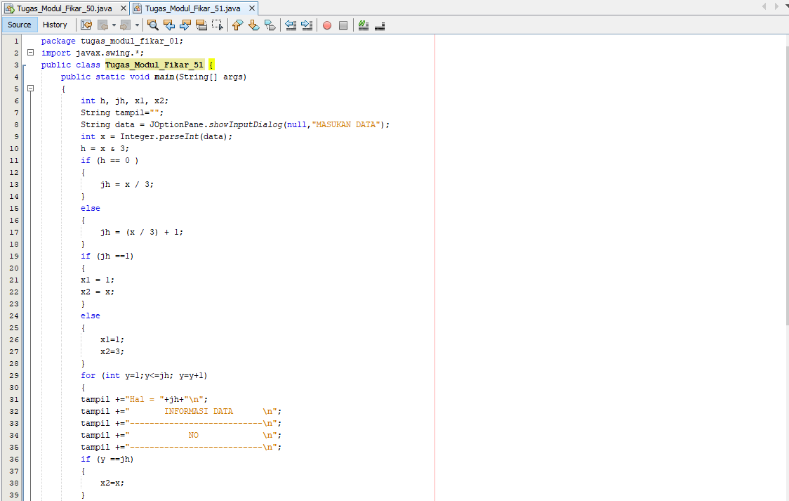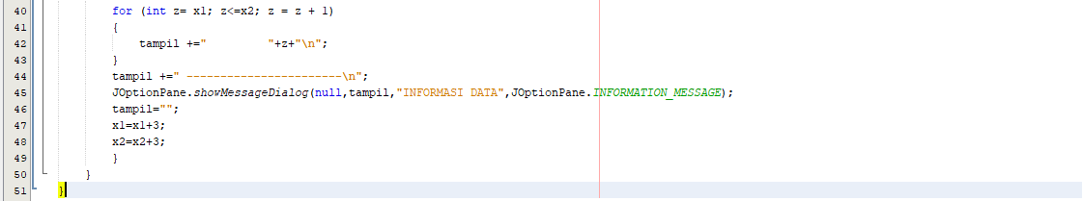

Run:

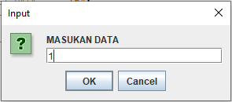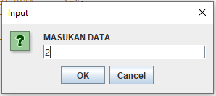

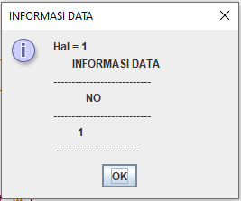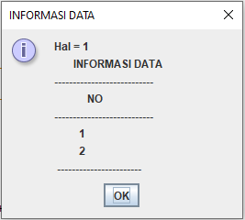

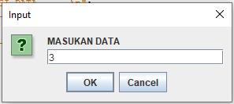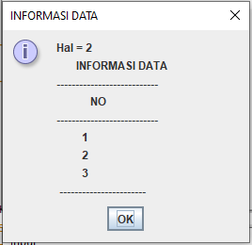

INPUT DAN LAPORAN PERHALAMAN

Pembuatan Program Input Sudah Ada Di Ambil Dari Program Tugas_Modul_Fikar_52 Dan Di Tambah Logika Pembuatan Laporan Perhalaman Dengan Tetap Memanfaatkan Tiga Data Array Yaitu Nama Nilai Dan Ipk.

package tugas_modul_fikar_01;

import javax.swing.*;

public class Tugas_Modul_Fikar_52 {

public static String hasil, laporan, ket, grade;

public static float sem_ipk = 0f, sem = 0f, tot_ipk = 0f, rata_nil = 0f, rata_ipk = 0f;

public static int uji, x, ll = 0, tl = 0, tot_nil = 0;

public static int no_data;

private static int h;

private static int jh;

private static int x1;

private static int x2;

private static String tampil;

private static int t;

private static boolean keluar;

private static int c;

private static int t_data;

private static int no;

public static void main(String[] args) {

no_data = 0;

String nama[] = null;

nama = new String[8];

int nilai[];

nilai = new int[8];

float ipk[];

ipk = new float[8];

x = -1;

boolean lanjut = true, lewat = true;

String lapor = "", lagi = "y";

keluar = true;

do {

if (x == 8) {

JOptionPane.showMessageDialog(null, "DATA SUDAH PENUH");

keluar = false;

} else {

do {

x = x + 1;

no_data = no_data + 1;

String hasil = "";

String nm = JOptionPane.showInputDialog("NAMA MAHASISWA ");

nama[x] = nm;

do {

try {

do {

String nu = JOptionPane.showInputDialog("NILAI UJIAN (0-100) ");

uji = Integer.parseInt(nu);

lanjut = false;

} while (!(uji >= 0 & uji <= 100));

} catch (Exception e) {

lanjut = true;

JOptionPane.showMessageDialog(null, "ERROR , DATA SALAH INPUT");

}

} while (lanjut);

nilai[x] = uji;

if (uji <= 30) {

grade = "E";

} else if (uji <= 59) {

grade = "D";

} else if (uji <= 70) {

grade = "C";

} else if (uji <= 80) {

grade = "B";

} else {

grade = "A";

}

do {

try {

do {

String sem = JOptionPane.showInputDialog("IPK SEMESTER [0-4.00] ");

sem_ipk = Float.parseFloat(sem);

lewat = false;

} while (!(sem_ipk >= 0 & sem_ipk <= 4.00));

} catch (Exception e) {

lewat = true;

JOptionPane.showMessageDialog(null, "ERROR , DATA SALAH INPUT");

}

} while (lewat);

ipk[x] = sem_ipk;

if (sem_ipk >= 2.00) {

ket = "LULUS";

} else {

ket = "TIDAK LULUS";

}

hasil += "NO : " + no_data + "\n";

hasil += " HASIL DATA MAHASISWA \n";

hasil += " NAMA = " + nama[x] + "\n";

hasil += " NILAI = " + nilai[x] + "\n";

hasil += " GRADE = " + grade + "\n";

hasil += " IPK = " + ipk[x] + " KET " + ket + "\n";

JOptionPane.showMessageDialog(null, hasil, "DATA MAHASISWA", JOptionPane.INFORMATION_MESSAGE);

do {

lagi = JOptionPane.showInputDialog("INPUT DATA [Y/T] ");

if (x == 7) {

JOptionPane.showMessageDialog(null, "DATA SUDAH PENUH");

lagi = "T";

}

} while (!(("y".equals(lagi)) | ("Y".equals(lagi)) | ("t".equals(lagi)) | ("T".equals(lagi))));

} while (("y".equals(lagi)) | ("Y".equals(lagi)));

}

keluar = false;

} while (keluar);

t_data = x + 1;

h = t_data % 3;

if (h == 0) {

jh = t_data / 3;

} else {

jh = (t_data / 3) + 1;

}

if (jh == 1) {

x1 = 0;

x2 = x;

} else {

x1 = 0;

x2 = 2;

}

no = 0;

for (int y = 1; y <= jh; y = y + 1) {

tampil = "";

tampil += "Hal = " + y + "\n";

tampil += " LAPORAN HASIL PENILAIAN MAHASISWA \n";

tampil += " ==================================================\n";

tampil += " NO NAMA NILAI GRADE IPK KETERANGAN \n";

tampil += " ==================================================\n";

tot_nil = 0;

tot_ipk = 0;

c = 0;

if (y == jh) {

x2 = x;

}

for (int z = x1; z <= x2; z = z + 1) {

if (nilai[z] <= 30) {

grade = "E";

} else if (nilai[z] <= 59) {

grade = "D";

} else if (nilai[z] <= 70) {

grade = "C";

} else if (nilai[z] <= 80) {

grade = "B";

} else {

grade = "A";

}

if (ipk[z] >= 2.00) {

ket = "LULUS";

ll = ll + 1;

} else {

ket = "TIDAK LULUS";

tl = tl + 1;

}

tot_nil = tot_nil + nilai[z];

tot_ipk = tot_ipk + ipk[z];

no = no + 1;

tampil += " " + no + " " + nama[z] + " " + nilai[z] + " " + grade + " " + ipk[z] + " " + ket + "\n";

c = c + 1;

}

rata_nil = tot_nil / c;

rata_ipk = tot_ipk / c;

tampil += " ==================================================\n";

tampil += " RATA RATA NILAI = " + rata_nil + " \n";

tampil += " RATA RATA IPK = " + rata_ipk + " \n";

tampil += " LULUS = " + ll + "\n";

tampil += " TIDAK LULUS = " + tl + "\n";

tampil += " ==================================================\n";

JOptionPane.showMessageDialog(null, tampil, "LAPORAN HASIL DATA MAHASISWA", JOptionPane.INFORMATION_MESSAGE);

x1 = x1 + 3;

x2 = x2 + 3;

}

System.exit(0);

}

}

RUBAH MENJADI PROGRAM Tugas_Modul_Fikar_53

Program Di Dalam Garis Merah Tebal Akan Di Modifikasi Menjadi Sebuah Laporan Data Yang Baru Yaitu Lapaoran Perhalaman :

Analisamtampilan Dengan Mnegunakan Array

X2 = 4

KONDISI

DI AKHIR DATA

ATAU

HALAMAN

X1 = 3

-----------------------------------------------------------------------

5 NAMA(0) NILAI(0) GRADE IPK(0) KET X1

4 NAMA(0) NILAI(0) GRADE IPK(0) KET X1

HAL = 2

LAPORAN HASIL PENILAIAN MAHASISWA

-----------------------------------------------------------------------

NO NAMA NILAI GRADE IPK KETERANGAN

-----------------------------------------------------------------------

RATA RATA NILAI = RATA_NIL

RATA RATA IPK = RATA_IPK

LULUS = LL

TIDAK LULUS = TL

FOOTER

PERULANGAN BERSARANG

HEADER

X1 = 0 X2 = 2

N0 = 0 N0 = N0 +1

Y=1 , Y<=JH ,Y = Y +1 PERULANGAN UTAMA

RATA RATA NILAI = RATA_NIL

RATA RATA IPK = RATA_IPK

LULUS = LL

TIDAK LULUS = TL

3 NAMA(2) NILAI(2) GRADE IPK(2) KET X2

2 NAMA(1) NILAI(1) GRADE IPK(1) KET

1 NAMA(0) NILAI(0) GRADE IPK(0) KET X1

LAPORAN HASIL PENILAIAN MAHASISWA

HAL = 1

-----------------------------------------------------------------------

NO NAMA NILAI GRADE IPK KETERANGAN

-----------------------------------------------------------------------

KESIMPULANNYA PERGERAKAN

X1 = X1 +3 Dan X2 = X2 +3

Tapi Kenyataanya Adalah Bahwa X2 Terakhir Tidak Bisa Menggunakan Rumus Umum

Karena Nilainya Kurang Dari Jumlahnya. Oleh Karena Itu Harus Di Tambahkan Kondisi Jika

Halaman Yang Bergerak Yaitu Variabel Y Dama Dengan Jh Yaitu Jumlah Halaman Mka Data

Sudah Di Posisi Halaman Terakhir, Maka X2 Di Beri Nilai X.

package tugas_modul_fikar_01;

import javax.swing.*;

public class Tugas_Modul_Fikar_53 {

public static String hasil, laporan, ket, grade;

public static float sem_ipk = 0f, sem = 0f, tot_ipk = 0f, rata_nil = 0f, rata_ipk = 0f;

public static int uji, x, ll = 0, tl = 0, tot_nil = 0;

public static int no_data;

private static int h;

private static int jh;

private static int x1;

private static int x2;

private static String tampil;

private static int t;

private static boolean keluar;

private static int c;

private static int t_data;

private static int no;

public static void main(String[] args) {

no_data = 0;

String nama[] = null;

nama = new String[8];

int nilai[];

nilai = new int[8];

float ipk[];

ipk = new float[8];

x = -1;

boolean lanjut = true, lewat = true;

String lapor = "", lagi = "y";

keluar = true;

do {

if (x == 8) {

JOptionPane.showMessageDialog(null, "DATA SUDAH PENUH");

keluar = false;

} else {

do {

x = x + 1;

no_data = no_data + 1;

String hasil = "";

String nm = JOptionPane.showInputDialog("NAMA MAHASISWA ");

nama[x] = nm;

do {

try {

do {

String nu = JOptionPane.showInputDialog("NILAI UJIAN (0-100) ");

uji = Integer.parseInt(nu);

lanjut = false;

} while (!(uji >= 0 & uji <= 100));

} catch (Exception e) {

lanjut = true;

JOptionPane.showMessageDialog(null, "ERROR , DATA SALAH INPUT");

}

} while (lanjut);

nilai[x] = uji;

if (uji <= 30) {

grade = "E";

} else if (uji <= 59) {

grade = "D";

} else if (uji <= 70) {

grade = "C";

} else if (uji <= 80) {

grade = "B";

} else {

grade = "A";

}

do {

try {

do {

String sem = JOptionPane.showInputDialog("IPK SEMESTER [0-4.00] ");

sem_ipk = Float.parseFloat(sem);

lewat = false;

} while (!(sem_ipk >= 0 & sem_ipk <= 4.00));

} catch (Exception e) {

lewat = true;

JOptionPane.showMessageDialog(null, "ERROR , DATA SALAH INPUT");

}

} while (lewat);

ipk[x] = sem_ipk;

if (sem_ipk >= 2.00) {

ket = "LULUS";

} else {

ket = "TIDAK LULUS";

}

hasil += "NO : " + no_data + "\n";

hasil += " HASIL DATA MAHASISWA \n";

hasil += " NAMA = " + nama[x] + "\n";

hasil += " NILAI = " + nilai[x] + "\n";

hasil += " GRADE = " + grade + "\n";

hasil += " IPK = " + ipk[x] + " KET " + ket + "\n";

JOptionPane.showMessageDialog(null, hasil, "DATA MAHASISWA", JOptionPane.INFORMATION_MESSAGE);

do {

lagi = JOptionPane.showInputDialog("INPUT DATA [Y/T] ");

if (x == 7) {

JOptionPane.showMessageDialog(null, "DATA SUDAH PENUH");

lagi = "T";

}

} while (!(("y".equals(lagi)) | ("Y".equals(lagi)) | ("t".equals(lagi)) | ("T".equals(lagi))));

} while (("y".equals(lagi)) | ("Y".equals(lagi)));

}

keluar = false;

} while (keluar);

t_data = x + 1;

h = t_data % 3;

if (h == 0) {

jh = t_data / 3;

} else {

jh = (t_data / 3) + 1;

}

if (jh == 1) {

x1 = 0;

x2 = x;

} else {

x1 = 0;

x2 = 2;

}

no = 0;

for (int y = 1; y <= jh; y = y + 1) {

tampil = "";

tampil += "Hal = " + y + "\n";

tampil += " LAPORAN HASIL PENILAIAN MAHASISWA \n";

tampil += " ==================================================\n";

tampil += " NO NAMA NILAI GRADE IPK KETERANGAN \n";

tampil += " ==================================================\n";

tot_nil = 0;

tot_ipk = 0;

c = 0;

if (y == jh) {

x2 = x;

}

for (int z = x1; z <= x2; z = z + 1) {

if (nilai[z] <= 30) {

grade = "E";

} else if (nilai[z] <= 59) {

grade = "D";

} else if (nilai[z] <= 70) {

grade = "C";

} else if (nilai[z] <= 80) {

grade = "B";

} else {

grade = "A";

}

if (ipk[z] >= 2.00) {

ket = "LULUS";

ll = ll + 1;

} else {

ket = "TIDAK LULUS";

tl = tl + 1;

}

tot_nil = tot_nil + nilai[z];

tot_ipk = tot_ipk + ipk[z];

no = no + 1;

tampil += " " + no + " " + nama[z] + " " + nilai[z] + " " + grade + " " + ipk[z] + " " + ket + "\n";

c = c + 1;

}

rata_nil = tot_nil / c;

rata_ipk = tot_ipk / c;

tampil += " ==================================================\n";

tampil += " RATA RATA NILAI = " + rata_nil + " \n";

tampil += " RATA RATA IPK = " + rata_ipk + " \n";

tampil += " LULUS = " + ll + "\n";

tampil += " TIDAK LULUS = " + tl + "\n";

tampil += " ==================================================\n";

JOptionPane.showMessageDialog(null, tampil, "LAPORAN HASIL DATA MAHASISWA", JOptionPane.INFORMATION_MESSAGE);

x1 = x1 + 3;

x2 = x2 + 3;

}

System.exit(0);

}

}

Run:

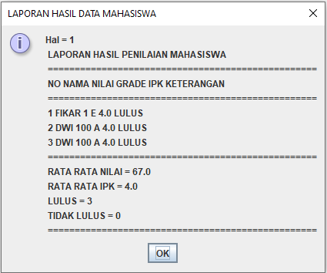 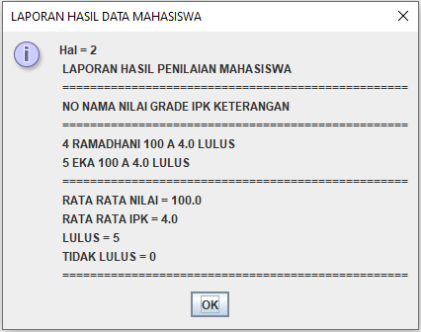

**TUGAS PRAKTEKUM 12**

1. BUATLAH TAMPILAN (Tugas_Modul_Fikar_54)

ubah lah dengan menambah program laporan perhalaman setelah data selesai di input , masukkan 7 data saja dan berikan hasil tampilannya.

Laporan Hasil Kinerja Karyawan

Int no = 0

no = no + 1

HEADER

----------------------------------------------------------------------------------------------------------

TOTAL KARYAWAN LAKI-LAKI = **L**

TOTAL KARYAWAN PEREMPUAN = **P**

TOTAL SEMUA KARYAWAN = **GT**

----------------------------------------------------------------------------------------------------------

NO NAMA JENIS KELAMIN ALAMAT POSISI DEPARTEMEN KINERJA KEHADIRAN

2 …. …. …. …. …. ….. …….

**1 nk[y1] ket[y1] almt[y1] pss[y1] dpt[y1] nkinerj[y1] khd[y1]**

3 …. …. …. …. …. …… ……

x1 = 1

x2 = 4

4 …. …. …. …. …. …… ……

----------------------------------------------------------------------------------------------------------

FOOTER

PERULANGAN BERSARANG

-------------------------------------------------------------------------------------------------------------------------

TOTAL KARYAWAN LAKI-LAKI = **L**

TOTAL KARYAWAN PEREMPUAN = **P**

TOTAL SEMUA KARYAWAN = **GT**

-----------------------------------------------------------------------------------------------------------------------

-----------------------------------------------------------------------------------------------------------------------

Laporan Hasil Kinerja Karyawan

5 **nk[y1] ket[y1] almt[y1] pss[y1] dpt[y1] nkinerj[y1] khd[y1]**

NO NAMA JENIS KELAMIN ALAMAT POSISI DEPARTEMEN KINERJA KEHADIRAN

7 …. …. …. …. …. …..

6 …. …. …. …. …. …..

Program Tugas_Modul_Fikar_54 :

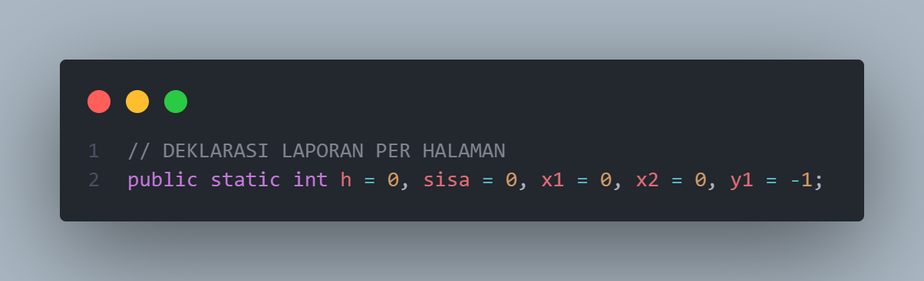

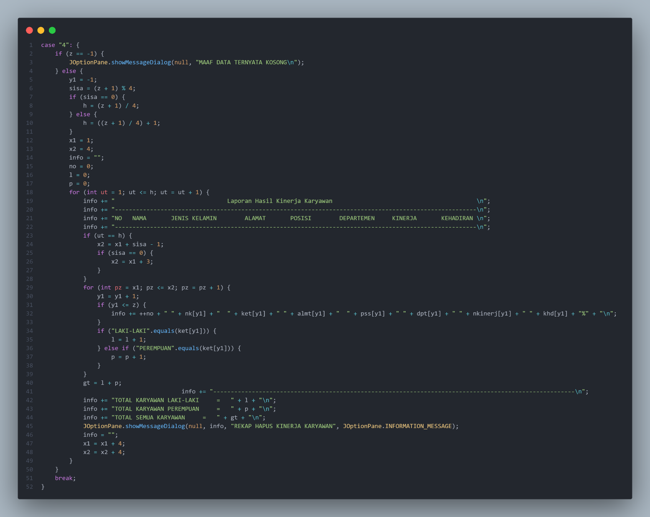

Run:

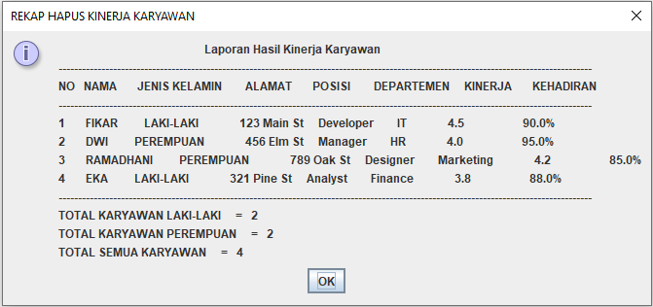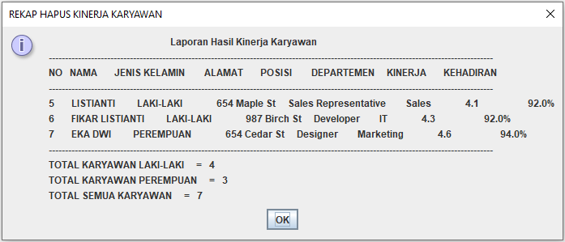

**TUGAS LAB**

Contoh Program Lab_Fikar_14:

Data Ke = n_id

Tahun Kejadian = th_kejadian[d]

Tempat = tempat[d]

Keterangan = ket[d] SEKALA REHTER = sk[d]

INFO BENC ANA

id= string

INFO DATA [1 - .. ]

HT = STRING

Y = MELAKUKAN HAPUS

T = TIDAK HAPUS

Putar4 = boolean

HAPUS DATA [Y/T]

hk = STRING

Y = HAPUS

T = TIDAK KEHAPUS

HAPUS - TIDAK [Y/T]

DATA TELAH TERHAPUS

DATA TIDAK TERHAPUS

Y

T

s

b

g

Int no = 0

no = no + 1

NO TAHUN SELAMA TEMPAT KEJADIAN SKREKTER RK

1 th_kejadian[y] lama tempat[y] ket[y] sk[y]

2 …. …. …. …. ….

3 …. …. …. …. ….

-----------------------------------------------------------------------

-----------------------------------------------------------------------

GEMPA = …

SUNAMI = …

BANJIR = …

LAPORAN BENCANA DAERAH

Program Hapus Lab_Fikar_14:

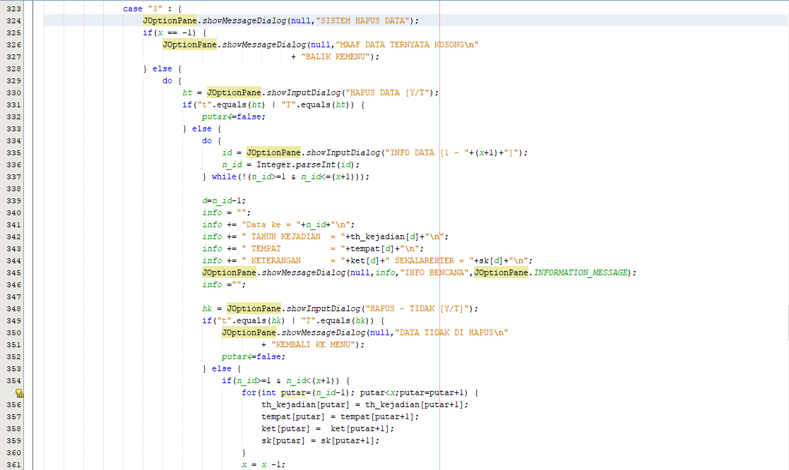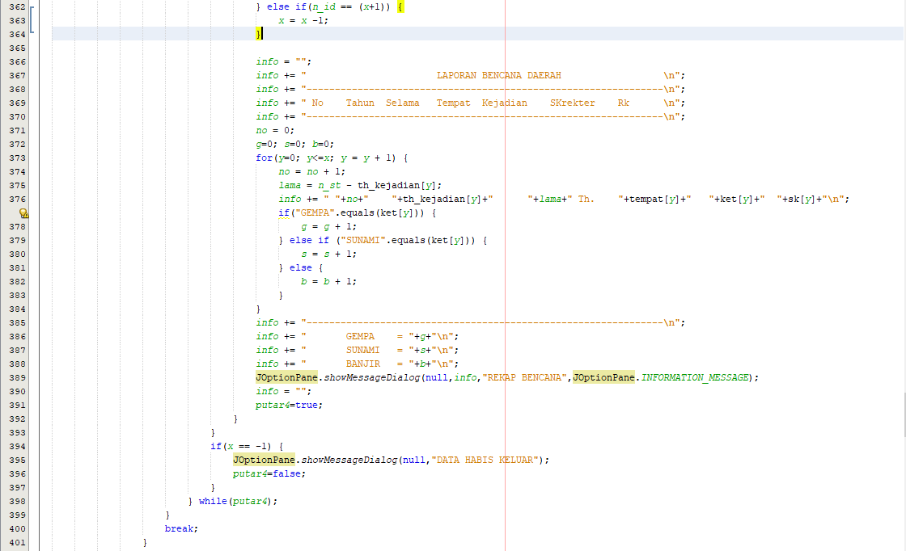

Run:

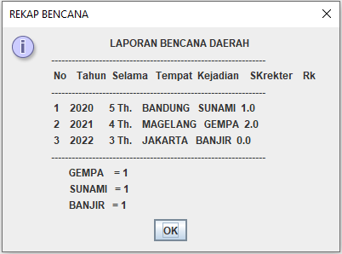

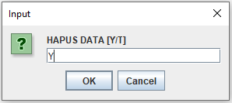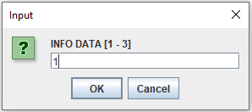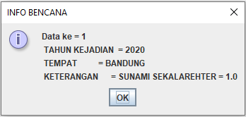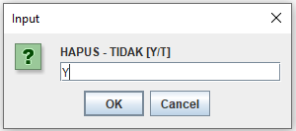

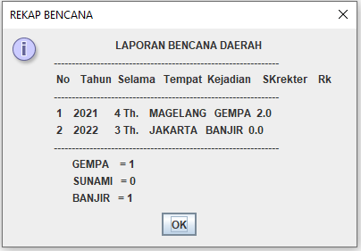

**TUGAS KUIS**

Contoh Program Kuis Kuis_Fikar_10:

lokasi = string

LOKASI SURVEY

tanggal= string

konversi dari string tanggal ke integer n_tanggal

TANGGAL

bulan= string

BULAN

Program Kuis Waktu Kuis_Fikar_10:

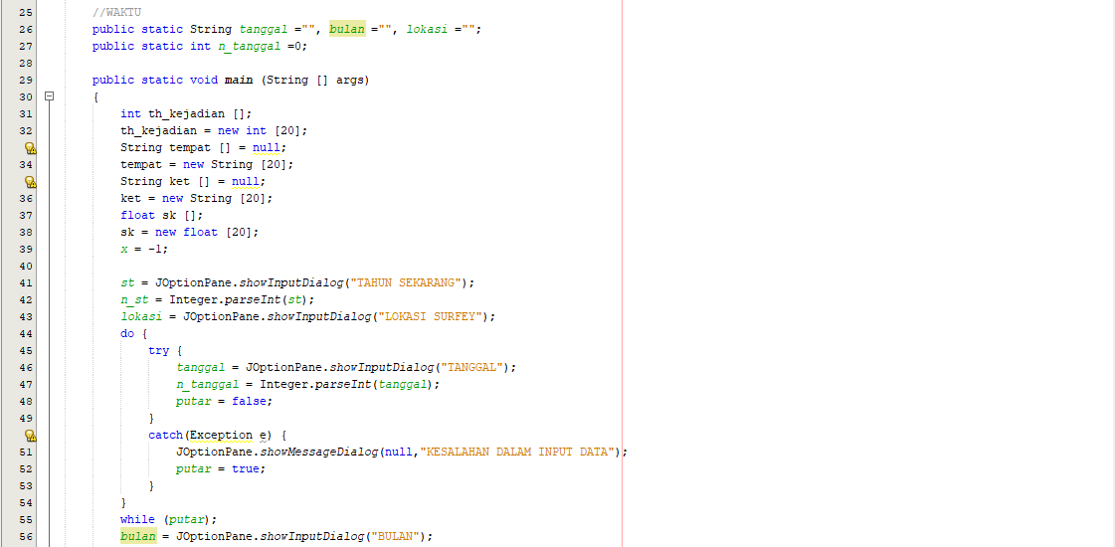

Run:

